Министерство образования Республики Беларусь
Учреждение образования «Белорусский государственный технологический университет»
Основы информационной безопасности

Лабораторная работа №12

Изучение стандартных средств для реализации приложений, использующих симметричное и асимметричное шифрование, с применением библиотеки System.Security.Cryptography

Выполнил:
Чередниченко Фёдор Денисович
Студент 2 группы 2 курса
Факультета ИТ
Научный руководитель:
Ржеутская Надежда Викентьевна
Старший преподаватель

Минск 2026

Цель занятия
Цель практического занятия состоит в изучении стандартных средств платформы .NET для выполнения криптографических операций с использованием пространства имён System.Security.Cryptography, а также в разработке приложения для шифрования, дешифрования, хеширования и проверки целостности данных.
2. Краткие теоретические сведения
Пространство имён System.Security.Cryptography в .NET предоставляет средства для симметричного и асимметричного шифрования, хеширования, генерации случайных чисел и других криптографических операций. В методических материалах указано, что библиотека использует реализации CryptoAPI, CNG, а для части алгоритмов возможны реализации на базе OpenSSL.
Алгоритм AES относится к симметричным блочным шифрам, то есть один и тот же секретный ключ используется и для шифрования, и для дешифрования. В .NET работа с AES обычно строится через класс AES, методы CreateEncryptor() и CreateDecryptor(), а также поток CryptoStream, который связывает поток данных с криптографическим преобразованием.
Для варианта 9 используется ключ длиной 256 бит, то есть 32 байта. При практической реализации целесообразно выбрать режим CBC и дополнение PKCS7, так как они обеспечивают корректную обработку строковых данных переменной длины и соответствуют типовой схеме работы, показанной в примерах методички.
Хеширование отличается от шифрования тем, что оно не предполагает обратного преобразования: по сообщению вычисляется фиксированный дайджест, который затем используется для контроля целостности . Для варианта 9 требуется алгоритм SHA512, формирующий хеш длиной 512 бит, то есть 64 байта.
Проверка целостности по аналогии с ЭЦП в рамках данной лабораторной работы строится так: для исходного сообщения вычисляется хеш, затем при проверке хеш вычисляется повторно и сравнивается с сохранённым значением; если сообщение или сам хеш были изменены, совпадение нарушается.
3. Условие задания
Согласно таблице вариантов, для варианта 9 необходимо использовать алгоритм шифрования AES с длиной ключа 256 бит и алгоритм хеширования SHA512. В рамках задания нужно:
- выполнить шифрование фамилии Charadnichenka и затем её дешифрование;
- сохранить ключ, вектор инициализации, зашифрованные данные и хеш в отдельные файлы;
- продемонстрировать содержимое файлов в шестнадцатеричном виде с помощью Hex-редактора;
- реализовать проверку целостности сообщения и показать, что при изменении сообщения или хеша проверка завершается неуспешно.

4. Исполнительская часть
4.1. Структура программы
Программа реализуется как консольное приложение на C#. Логически она делится на четыре части: генерация ключа и IV для AES-256, шифрование и дешифрование фамилии, вычисление хеша SHA512, а также проверка целостности исходного сообщения по сохранённому хешу.
4.2. Исходный код программы
using System;
using System.IO;
using System.Security.Cryptography;
using System.Text;
class Program
{
static string ToHex(byte[] data)
{
var sb = new StringBuilder(data.Length * 2);
foreach (byte b in data)
sb.Append(b.ToString("x2"));
return sb.ToString();
}
static byte[] EncryptAes(string plainText, byte[] key, byte[] iv)
{
using Aes aes = Aes.Create();
aes.KeySize = 256;
aes.Key = key;
aes.IV = iv;
aes.Mode = CipherMode.CBC;
aes.Padding = PaddingMode.PKCS7;
using var ms = new MemoryStream();
using var encryptor = aes.CreateEncryptor();
using var cs = new CryptoStream(ms, encryptor, CryptoStreamMode.Write);
byte[] plainBytes = Encoding.UTF8.GetBytes(plainText);
cs.Write(plainBytes, 0, plainBytes.Length);
cs.FlushFinalBlock();
return ms.ToArray();
}
static string DecryptAes(byte[] cipherText, byte[] key, byte[] iv)
{
using Aes aes = Aes.Create();
aes.KeySize = 256;
aes.Key = key;
aes.IV = iv;
aes.Mode = CipherMode.CBC;
aes.Padding = PaddingMode.PKCS7;
using var ms = new MemoryStream(cipherText);
using var decryptor = aes.CreateDecryptor();
using var cs = new CryptoStream(ms, decryptor, CryptoStreamMode.Read);
using var sr = new StreamReader(cs, Encoding.UTF8);
return sr.ReadToEnd();
}
static byte[] ComputeSHA512(string input)
{
return SHA512.HashData(Encoding.UTF8.GetBytes(input));
}
static bool VerifyIntegrity(string message, byte[] storedHash)
{
byte[] currentHash = ComputeSHA512(message);
return CryptographicOperations.FixedTimeEquals(currentHash, storedHash);
}
static void Main()
{
Console.OutputEncoding = Encoding.UTF8;
const string message = "Charadnichenka";
Console.WriteLine("=== AES-256 ===");
using Aes aes = Aes.Create();
aes.KeySize = 256;
aes.GenerateKey();
aes.GenerateIV();
byte[] key = aes.Key;
byte[] iv = aes.IV;
byte[] encrypted = EncryptAes(message, key, iv);
string decrypted = DecryptAes(encrypted, key, iv);
File.WriteAllBytes("aes_key.bin", key);
File.WriteAllBytes("aes_iv.bin", iv);
File.WriteAllBytes("encrypted.bin", encrypted);
Console.WriteLine($"Исходное сообщение: {message}");
Console.WriteLine($"Ключ (HEX): {ToHex(key)}");
Console.WriteLine($"IV (HEX): {ToHex(iv)}");
Console.WriteLine($"Шифротекст (HEX): {ToHex(encrypted)}");
Console.WriteLine($"Расшифрованное сообщение: {decrypted}");
Console.WriteLine("\n=== SHA512 ===");
byte[] hash = ComputeSHA512(message);
string hashHex = ToHex(hash);
File.WriteAllText("hash.txt", hashHex, Encoding.UTF8);
Console.WriteLine($"SHA512 (HEX): {hashHex}");
Console.WriteLine("\n=== Проверка целостности ===");
bool ok1 = VerifyIntegrity(message, hash);
Console.WriteLine($"Исходное сообщение: {(ok1 ? "ЦЕЛОСТНОСТЬ ПОДТВЕРЖДЕНА" : "ЦЕЛОСТНОСТЬ НАРУШЕНА")}");
string tamperedMessage = "Charadnichenka1";
bool ok2 = VerifyIntegrity(tamperedMessage, hash);
Console.WriteLine($"Изменённое сообщение: {(ok2 ? "ЦЕЛОСТНОСТЬ ПОДТВЕРЖДЕНА" : "ЦЕЛОСТНОСТЬ НАРУШЕНА")}");
byte[] tamperedHash = (byte[])hash.Clone();
tamperedHash[0] ^= 0xFF;
bool ok3 = VerifyIntegrity(message, tamperedHash);
Console.WriteLine($"Изменённый хеш: {(ok3 ? "ЦЕЛОСТНОСТЬ ПОДТВЕРЖДЕНА" : "ЦЕЛОСТНОСТЬ НАРУШЕНА")}");
}
}

4.3. Пояснение к алгоритмам и ключевым фрагментам
В программе используется Aes.Create() с установкой KeySize = 256, что соответствует заданию для 9 варианта. После генерации ключа и вектора инициализации данные шифруются в режиме CBC, а дополнение PKCS7 позволяет корректно обрабатывать строку, длина которой не кратна размеру блока.
Метод EncryptAes() преобразует строку Charadnichenka в массив байт UTF-8, затем записывает эти байты в CryptoStream, связанный с объектом-шифратором . Метод DecryptAes() выполняет обратное действие и возвращает исходную строку, что подтверждает корректность выбранных параметров и сохранённых ключевых данных .
Алгоритм SHA512 применяется к исходной фамилии для получения дайджеста длиной 64 байта. Для сравнения хешей при проверке целостности используется CryptographicOperations.FixedTimeEquals(), который выполняет сравнение за фиксированное время и поэтому считается более безопасным, чем обычное побайтовое сравнение с ранним выходом.
4.4. Пример ожидаемых результатов выполнения
После запуска программа должна вывести исходное сообщение Charadnichenka, сгенерированный AES-ключ длиной 32 байта, IV длиной 16 байт, шифротекст и результат дешифрования, совпадающий с исходной строкой. Затем программа вычисляет SHA512-хеш, сохраняет его в файл и сообщает результат проверки целостности для трёх сценариев: исходное сообщение, изменённое сообщение и изменённый хеш.
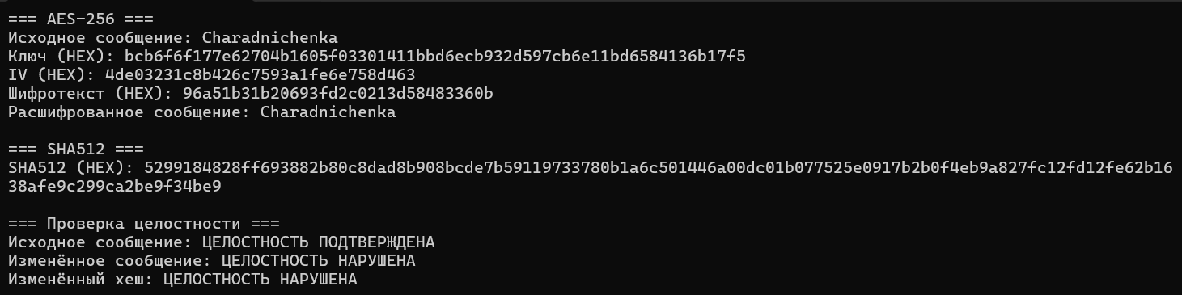
4.5. Работа в Hex-редакторе
Для выполнения пункта задания о просмотре файлов в Hex-редакторе необходимо открыть файлы aes_key.bin, aes_iv.bin, encrypted.bin и hash.txt в HxD или аналогичной программе. Файл ключа AES-256 должен содержать 32 байта, файл IV — 16 байт, файл шифротекста — последовательность байт, длина которой кратна блоку AES, а файл hash.txt будет содержать SHA512-хеш в шестнадцатеричном текстовом представлении.
Если потребуется вставить скриншоты, в отчёте можно подписать их следующим образом:
- Скриншот 1 — содержимое файла aes_key.bin в Hex-редакторе.
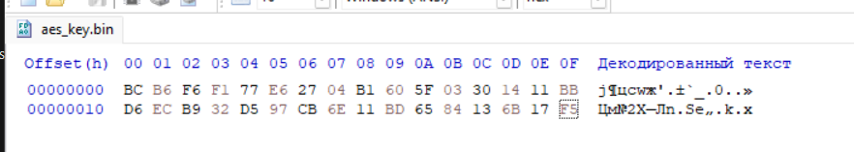
- Скриншот 2 — содержимое файла encrypted.bin в Hex-редакторе.
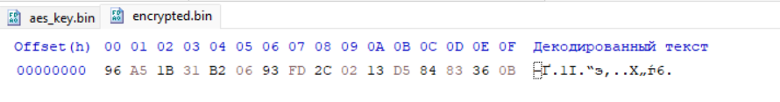
- Скриншот 3 — содержимое файла hash.txt.
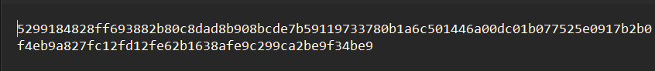
- Скриншот 3 — содержимое файла aes_iv.bin в Hex-редакторе.
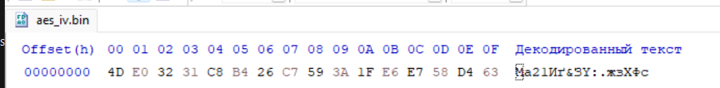

5. Дополнительные сведения об алгоритмах
AES (Advanced Encryption Standard) — современный симметричный блочный алгоритм шифрования, широко применяемый для защиты данных благодаря высокой криптостойкости и хорошей производительности . В отличие от DES и TripleDES, AES работает с блоком 128 бит и поддерживает ключи 128, 192 и 256 бит, поэтому вариант с ключом 256 бит обеспечивает наиболее высокий уровень стойкости среди перечисленных в таблице AES-конфигураций.
Режим CBC означает, что перед шифрованием каждый блок открытого текста комбинируется с предыдущим блоком шифротекста, а для первого блока используется вектор инициализации IV . Это делает одинаковые блоки открытого текста различимыми в шифротексте при разных IV, однако требует обязательного сохранения IV для последующего дешифрования.
TripleDES (3DES) — блочный симметричный алгоритм, применяющий DES три раза подряд. Поддерживаемые размеры ключа: 128 бит (16 байт, два независимых ключа DES) и 192 бит (три независимых ключа DES). Размер блока — 64 бита (8 байт). В варианте 3 используется ключ 128 бит.
SHA512 относится к семейству SHA-2 и формирует длинный хеш, который хорошо подходит для проверки целостности данных в учебных и практических задачах. Даже небольшое изменение исходной строки приводит к полному изменению дайджеста, что и демонстрируется в части отчёта с нарушением целостности.
В учебной постановке проверка целостности по хешу показывает только факт изменения данных, но не подтверждает автора сообщения. Полноценная электронная цифровая подпись строится иначе: сначала вычисляется хеш, затем он подписывается закрытым ключом асимметричного алгоритма, а проверка выполняется по открытому ключу.
Ответы на контрольные вопросы
1. Назовите основное назначение библиотеки System.Security.Cryptography.
Основное назначение этого пространства имён — предоставление готовых классов и методов для шифрования, дешифрования, хеширования, генерации случайных чисел и других криптографических операций в приложениях .NET.
2. Что из себя представляет интерфейс CryptoAPI?
CryptoAPI — это стандартный интерфейс программирования приложений Windows для работы с криптографическими провайдерами, входящий в состав операционных систем Microsoft и предоставляющий разработчикам типовой набор криптографических функций.
3. Что такое Cryptography Next Generation?
Cryptography Next Generation (CNG) — это более современная и расширяемая замена CAPI, поддерживающая как алгоритмы предыдущего поколения, так и дополнительные криптографические средства, включая современные варианты ключей и хеш-функций.
7. Заключение
В ходе выполнения лабораторной работы было рассмотрено применение библиотеки System.Security.Cryptography для решения задач симметричного шифрования и хеширования. Для варианта 9 подготовлено решение с использованием AES-256 и SHA512 для строки Charadnichenka, а также описан механизм сохранения ключевых данных, просмотра файлов в Hex-редакторе и проверки целостности сообщения.

